
ПАМЯТКА
ДЛЯ ЮРИДИЧЕСКИХ ЛИЦ И ПРЕДПРИНИМАТЕЛЕЙ

Как избежать штрафов при приеме на работу бывшего
государственного (муниципального) служащего?

ПРОКУРАТУРА ЯРОСЛАВСКОЙ ОБЛАСТИ




КАКОЙ ЗАКОН УСТАНАВЛИВАЕТ
ОТВЕТСТВЕННОСТЬ ЗА НЕСООБЩЕНИЕ
О ТРУДОУСТРОЙСТВЕ БЫВШЕГО СЛУЖАЩЕГО?
Статья 19.29 Кодекса Российской Федерации об административных правонарушениях (далее - КоАП РФ) устанавливает административную ответственность работодателя или заказчика работ (услуг) за привлечение к трудовой деятельности либо к выполнению работ (оказанию услуг) бывшего государственного или муниципального служащего с нарушением требований Федерального закона от 25.12.2008 № 273-ФЗ
«О противодействии коррупции».
Нарушение выражается в неисполнении обязанности по направлению в десятидневный срок сообщения о заключении трудового или гражданско-правового договора с бывшим служащим по последнему месту его службы либо в несоблюдении требований к форме и содержанию сообщения.
Прокуратура Ярославской области

РАЗМЕРЫ ШТРАФА

от 2000 рублей до 4000 рублей
для физических лиц

от 20000 рублей до 50000 рублей
для должностных лиц и индивидуальных предпринимателей

от 100000 рублей до 500000 рублей
Прокуратура Ярославской области
для юридических лиц

ОБЯЗАННОСТЬ УВЕДОМЛЯТЬ БЫВШЕГО РАБОТОДАТЕЛЯ
УСТАНОВЛЕНА
частью 4 статьи 12 Федерального закона от 25.12.2008 № 273-ФЗ «О противодействии коррупции» и статьей 64.1 Трудового кодекса Российской Федерации
заключения трудового договора (в том числе срочного) вне зависимости от размера заработной платы
с бывшим государственным или муниципальным

СООБЩЕНИЕ НАПРАВЛЯЕТСЯ В СЛУЧАЯХ
служащим

заключения гражданско-правового договора с бывшим государственным или муниципальным служащим
на выполнение работ (оказание услуг) стоимостью более 100 000 рублей в месяц (или за менее
продолжительный период)
Прокуратура Ярославской области

При этом для всех случаев обязательно, чтобы экс-чиновник будучи на службе
замещал должность, включенную в специальный перечень, и с момента
его увольнения с этой должности не прошло два года.

КАК ПРАВИЛЬНО ОФОРМИТЬ УВЕДОМЛЕНИЕ?

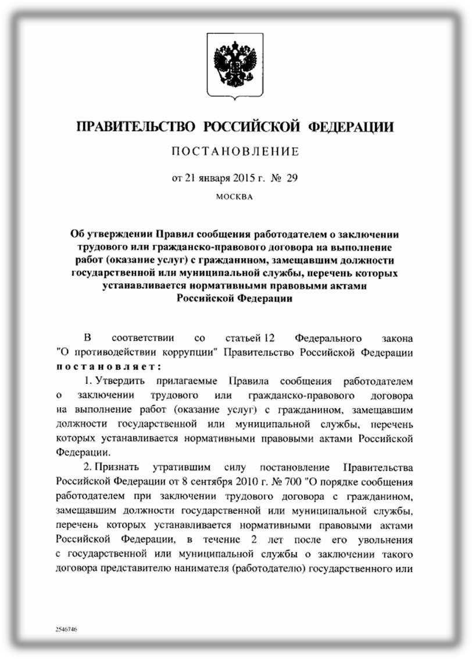
Форма сообщения и требования к его содержанию определены постановлением Правительства Российской Федерации от
21.01.2015 № 29

ВАЖНО!
Ошибка в форме и содержании
уведомления может повлечь привлечение к административной ответственности по статье 19.29 КоАП РФ.
Прокуратура Ярославской области

СПЕЦИАЛЬНЫЕ ПЕРЕЧНИ ДОЛЖНОСТЕЙ

Под перечнями, установленными нормативными правовыми актами Российской Федерации, следует понимать:

- перечни, установленные непосредственно для целей части 4 статьи 12 Федерального закона от 25.12.2008
№ 273 – ФЗ «О противодействии коррупции», статьи 64.1 Трудового кодекса Российской Федерации.
- правовые акты, определяющие должности государственной (муниципальной) службы, при замещении которых служащие обязаны ежегодно декларировать сведения о доходах, расходах, об имуществе и обязательствах имущественного характера.

Например, если гражданин, ранее проходил службу в органах внутренних дел, следует изучить приказ
МВД России от 16.12.2016 № 848.
В случае приема на работу бывшего сотрудника департамента жилищно-коммунального хозяйства, энергетики и регулирования тарифов Ярославской области необходимо ознакомиться с перечнем должностей с высоким риском коррупционных проявлений, утвержденным приказом департамента от 25.01.2017 № 7 (в действующей редакции).
Прокуратура Ярославской области
Если заключается трудовой договор с гражданином, который ранее проходил муниципальную службу, следует выяснить входила или нет должность, которую он занимал на службе, в перечень, сформированный органом местного самоуправления в соответствии с Указом Губернатора Ярославской области от 31.01.2013 № 45.

ГДЕ МОЖНО НАЙТИ ИНФОРМАЦИЮ
О СПЕЦИАЛЬНОМ ПЕРЕЧНЕ?

Консультант
Плюс

Гарант
(иные правовые
системы)

Официальный сайт органов местного
самоуправления

Официальный сайт
федеральных ведомств
Официальный сайт
Правительства
области
Официальный сайт органов
исполнительной власти

Как правило, интересующие сведения размещаются в разделе
Прокуратура Ярославской области
«Противодействие коррупции» подраздел «Нормативные правовые акты по противодействию коррупции».

ЕСЛИ В ТРУДОВОЙ КНИЖКЕ УКАЗАНО МЕСТО
СЛУЖБЫ БЕЗ СВЕДЕНИЙ О ДОЛЖНОСТИ?

Если в трудовой книжке указана только прежняя служба (например, Иванов И.И. проходил службу в органах внутренних дел) рекомендуется уточнить сведения о занимаемой должности.
Это возможно сделать также предложив гражданину при приеме на работу заполнить личный листок, анкету, написать автобиографию.

Для того чтобы понять, необходимо ли направлять уведомление, также можно выяснить у работника предоставлял ли он будучи на службе ежегодные сведения о своих доходах, расходах, имуществе и обязательствах имущественного характера. Если ответ положительный - уведомление обязательно к направлению.

При возникновении сомнений целесообразно обратиться к представителю бывшего работодателя для
Прокуратура Ярославской области
консультации.

КУДА НАПРАВЛЯТЬ СООБЩЕНИЕ?
Сообщение подлежит направлению в государственный орган (орган местного самоуправления), в котором бывший служащий проходил государственную (муниципальную) службу.

Если государственный (муниципальный) орган, в котором служащий проходил службу, на момент заключения трудового либо гражданско-правового договора реорганизован или упразднен, сообщение направляется в государственный (муниципальный) орган, который осуществляет функции реорганизованного (упраздненного) органа.

Если функции реорганизованного (упраздненного) органа распределены между несколькими государственными (муниципальными) органами, допустимо направление соответствующих сведений в любой государственный (муниципальный) орган.
Прокуратура Ярославской области

КАК ИСЧИСЛЯТЬ СРОК ДЛЯ НАПРАВЛЕНИЯ СООБЩЕНИЯ?

Сообщение подлежит направлению в десятидневный срок.

Отсчет начинается со дня, следующего за днем заключения трудового (гражданско-правового) договора, и исчисляется в календарных днях.

В случае выпадения последнего дня срока на нерабочий день, сообщение должно быть направлено в ближайший следующий за ним рабочий день.
Прокуратура Ярославской области

